C++编程简介
- 引言
C++是从C语言发展演变而来的一种新型的、以面向对象为特征的程序设计语言，本章从回顾程序设计语言发展的历程出发，叙述面向对象程序设计语言的产生及面向对象的基本概念，介绍C++语言的产生、C++的特点以及C++程序的开发过程。通 过一个C++程序实例，以及对该程序的详细讲述，让学习者逐步进入C++精彩的编程世界。

- 学习目标
1．了解不同类型的编程语言；
2．了解面向过程的结构化程序设计语言及面向对象程序设计语言的特点；
3．了解面向对象程序设计语言中的基本概念；
4．熟悉程序的开发过程；
5．了解程序的结构，理解源程序、头文件、可执行程序的概念；
6．理解名字空间的概念，会运用名字空间；
7．能够编写一个简单的程序，输入数据，输出结果。

1.1 计算机程序设计语言
程序设计语言是计算机可以识别的语言，具有特定的词法与语法规则，由人编写，用于描述解决问题的方法，供计算机阅读和执行。

1.1.1 机器语言与汇编语言
机器语言是计算机自身的语言，是计算机直接理解执行的语言，是人类使用的第一种编程语言。机器语言由一系列指令组成，指令是计算机可识别的逐个执行的基本命令，由二进制的0和1构成。例如：将100与200相加的机器语言程序由下列两条指令实现。
1101 1000 0110 0100 0000 0000 (B86400)
0000 0101 1100 1000 0000 0000 (05C800)

虽然机器语言能为计算机直接识别和执行，但对于人类来说却十分晦涩难懂，更难记忆与编程。在计算机发展的初期，程序员只能用机器语言编程，在这一阶段计算机编程语言与人类的自然语言之间存在着巨大的鸿沟，软件开发难度大、周期长、修改维护困难。
为了解决机器语言编程的困难，程序员使用类似英文缩写的助记符来表示指令，这些助记符构成了汇编语言（assembly language）。如使用ADD、SUB助记符分别表示加、减运算指令。将100与200相加的汇编语言程序实现为

MOV AX, 100
ADD AX, 200

汇编语言由称为汇编器（assembler）的翻译程序将它转换成机器语言程序。此时，虽然汇编语言比机器语言提高了一步，编程语言与人类自然语言之间的鸿沟略有缩小，但仍然与人类的思维相差甚远。由于汇编语言的抽象层次太低，一个简单的任务需要大量的语句实现，并且程序员还需考虑大量的机器细节，故使用汇编语言编程难度大。

1.1.2 高级语言
汇编语言实质上是机器语言，与人的自然语言习惯差别大，依赖于具体的硬件系统，因此，同样属于低级语言。为了进一步方便编程，人们开发了更加接近人类的自然语言习惯的高级语言，它屏蔽了机器的细节，不依赖于具体的硬件系统，提高了语言的抽象层次，程序中采用更有意义和容易理解的语句，使程序更容易描述具体的事物与过程，编程效率大大提高。 例如：将100与200相加用下列一条高级语言语句即可实现。

100 + 200

高级语言由称为编译器（compiler）的翻译程序将它变成相应的机器语言程序。BASIC、FORTRAN、COBOL、ALGOL均属于高级语言，它们具有较好的语言表达能力，可广泛用于科学计算和商业事务处理中。其中FORTRAN（FORmula TRANslator）是1954年—1957年由IBM公司开发的，在科学与工程计算领域中应用广泛。COBOL（common business oriented language）是1959年由计算机制造商、政府和工业企业计算机用户开发的。COBOL语言擅长商业应用，因此大量的企业软件是用COBOL语言编写的。
早期的计算机用于数学计算，为了完成计算，必须设计出一个计算方法或解决问题的过程，因此早期的高级语言是一种面向过程的语言。随着计算机处理的问题日益复杂，程序也越来越庞大，许多大型软件的开发遇到了严重的困难，甚至陷入“软件危机”的状态。20世纪60年代产生了结构化的程序设计思想，为用面向过程的方法解决复杂的问题提供了有力的手段。结构化的程序设计是软件发展中继子程序与高级语言后的第三个影响更为深远的里程碑。
结构化程序设计方法主要内容有：自顶向下，逐步求精；程序按功能划分成若干模块，这些模块形成调用的层次树状结构；模块间的关联尽可能简单，模块的功能相对独立；每个模块均由顺序、选择和循环三种基本结构组成。
由于结构化程序设计采用了模块分解与功能抽象以及自顶向下、分而治之的方法，从而将一个复杂的系统分解成易于实现和控制的子任务，显著减少了软件开发的复杂性，提高软件的可靠性、可测试性和可维护性。正是由于结构化程序设计方法的这一系列的特点和优点，使20世纪70年代时结构化语言获得蓬勃发展并得到广泛应用，以致计算机应用人员将20世纪70年代誉为结构化语言的年代。
Pascal语言、C语言属于结构化语言的代表。其中，Pascal语言是系统体现结构化程序设计思想的第一个语言，它最早由Niklaus With教授于1971年开发成功，以17世纪法国著名数学家和哲学家Pascal的名字命名。因Pascal语言简单且具有较强的表达能力，用它能写出结构良好的程序，很快成为许多大学流行的程序设计教学语言。C语言由贝尔实验室的Dennis Richie在B语言的基础上研制而成，于1972年在DEC公司 的PDP-11计算机上实现。C语言最初以UNIX操作系统的开发语言著称，1990年ANSI/ISO制定出C语言标准，如今C语言已成为广泛的系统软件与应用软件开发语言。
结构化编程语言进一步提高了语言的层次。结构化数据、结构化语句、数据抽象、过程抽象概念使程序更便于体现客观事物的结构和逻辑涵义。这使得编程语言与人类的自然语言更加接近。
虽然结构化语言有很多优点，但其本质仍然是一种面向过程的语言。它把数据和数据处理过程分离成相互独立的实体，当数据结构改变时，所有相关的处理过程都要进行相应的修改，程序的可重用性差。同时由于图形用户界面（Graphics User Interface，GUI）的使用，应用软件应随时响应用户的各种操作，因此软件的功能很难用过程来描述与实现，如果仍然使用面向过程的方法与语言，软件的开发和维护将面临困境。
为了解决软件开发中的困境，消除结构化编程语言的局限，自20世纪80年代以来，出现了面向对象的程序设计语言（Object-Oriented Program Language，OOPL）。

1.1.3 面向对象的程序设计语言
面向对象的程序设计语言与以往各种编程语言的根本不同点在于，它设计的出发点就是为了能更加直接地描述客观世界中存在的事物（及对象）以及它们之间的关系。
开发一个软件是为了解决现实世界中的问题，这些问题所涉及的业务范围称为该软件的问题域。面向对象的程序设计语言将现实世界中的客观事物描述成具有属性和行为（或称为服务）的对象，通过抽象找出同一类对象的共同属性（静态特征）和行为（动态特征），形成类。类通过一个简单的外部接口与外界发生关系，对象与对象之间通过消息进行通信。这样，程序模块间的关系更为简单，程序模块的独立性、数据的安全性就有了良好的保障。类的继承与多态性可以很方便地实现代码的重用，大大提高了程序的可重用性，缩短了软件开发周期，并使软件风格统一。因此，面向对象的编程语言使程序能够比较直接反映问题域的本来面目，软件开发人员能够利用人类认识事物所采用的一般思维方法来进行软件开发。
面向对象的语言的发展经历了一个很长的发展阶段，早在20世纪60年代中后期，Simula-67语言中使用了对象的概念并开始使用数据封装。20世纪70年代Xerox公司经过对Smalltalk72，74，76语言的不断研究、改进之后，在1980年推出商品化的Smalltalk-80。Smalltalk-80是第一个真正的面向对象的语言。其后，许多语言中也广泛引入了面向对象的特性。1985年AT&T公司贝尔实验室开发了C++。1995年5月SUN公司发布了Java语言。

1.1.4 面向对象的基本概念
首先简单介绍面向对象领域几个重要的概念，通过后续章节的介绍，这些概念会得到逐步的理解，以达到熟练运用。

1．对象
对象是现实世界中一个实际存在的事物，可以是有形的（比如一辆汽车），也可以是无形的（比如一项计划）。对象是构成世界的一个独立单位，具有静态特征和动态特征。静态特征是可以用数据来描述的特征，动态特征为对象所表现的行为或具有的功能。
面向对象方法中的对象是用来描述客观事物的一个实体，它是构成系统的一个基本单位。对象由一组属性和对这组属性进行操作的一组服务构成。属性是用来描述对象静态特征的数据项。服务是用来描述对象动态特征（行为）的操作序列。

2．类
把众多的事物归纳、划分成一些类是人们认识客观世界经常采用的思维方法。分类所依据的原则是抽象，即忽略事物的非本质特性，只注意那些与当前目标有关的本质特性，从而找出事物的共性，把具有共性的事物划分成一类，得出一个抽象的概念。
面向对象方法中的类是具有相同属性和服务的一组对象的集合，它为属于该类的全部对象提供了抽象的描述，包括属性和服务两个主要部分。
类与对象的关系如同一个模具与用这个模具铸造出来的铸件之间的关系，一个属于某类的对象称为该类的一个实例。

3．封装
封装是面向对象方法的一个重要原则，它有两重涵义：第一个涵义是，把对象的属性和服务结合成一个独立的系统单位（即对象）。第二个涵义也称作“信息隐蔽”，即尽可能隐蔽对象的内部细节，对外形成一个边界（或者说一道屏障），只保留有限的对外接口使之与外部发生联系。例如，电视机用户只需使用各种操作按钮来使用电视机，而信号是怎样接收和显现的是电视机制造者关心的问题，用户不需要了解。

4．继承
特殊类的对象拥有其一般类的全部属性与服务，称作特殊类对一般类的继承。例如：将轮船作为一个一般类，客轮便是一个特殊类。继承对于软件复用有着重要意义，是面向对象技术能够提高软件开发效率的重要原因之一。

5．消息
消息是向对象发出服务请求，通过消息进行对象之间的通信，消息包含提供服务的对象标识、服务标识、输入信息、回答信息。
消息在面向对象的程序设计语言中用函数调用实现。

6．多态性
多态性是指在一般类中定义的属性或行为，被特殊类继承之后，可以具有不同的数据类型或表现出不同的行为。这使得同一个属性或行为在一般类及其各个特殊类中具有不同的语义。例如，在一般类“几何图形”中定义了一个服务“绘图”，但并不确定到底画一个什么样的图形。然后在几何图形基础上定义一些特殊的类，如“椭圆”、“多边形”，它们继承一般类的所有属性，包括绘图服务，但其定义的功能不同。当特殊类对象接到同样的“绘图”消息时，各个对象各自执行不同的绘图算法，绘出不同的图形。

1.2 C++语言概述

1.2.1 C++语言的产生
C++语言是在C语言的基础上为支持面向对象的程序设计而研制的通用程序设计语言，它是由AT&T贝尔实验室的Bjarne Stroustrup博士创建。研制C++的首要目标是使C++首先是一个更好的C语言，所以根除了C语言中存在的问题，增加了许多新功能。C++的另一个目标是支持面向对象的程序设计，因此在C++中引入了类的机制。所研制的这个语言最初被称为“带类的C语言”，1983年取名为C++。C++语言的标准化工作从1989年开始，于1994年制定了ANSI C++标准草案。

1.2.2 C++的特点
C++的主要特点有两个方面：全面支持C语言与面向对象。
C++从C语言发展而来，保持了C语言的简洁、高效和在某些操作上沿用了汇编语言指令的特点。同时，对C语言的类型进行了系统的改革和扩充，堵塞了C语言中的许多漏洞，C++编译提供了更好的类型检查和编译时的分析，能检查出更多的类型错误。C++改善了C语言的安全性，比C语言更安全。
由于C++保持与C语言兼容，这就使许多代码不经修改就可在C++编译器下通过，用C语言编写的众多库函数和实用软件可方便地移植到C++中。因此，使用C语言的程序员能很快学会C++，使用C++进行编程。另外，用C++编写的程序可读性好，代码结构更为合理。
C++的最重要的特点是支持面向对象的程序设计，使用C++编程，编程效率高；由于面向对象的方法更接近人类认识世界的方法，C++对于问题更容易描述，程序更容易理解与维护；C++的模板对库代码的重用提供了支持；C++更有利于大型程序设计。
C++是一种支持多种程序设计方法的语言，提供对过程化和基于对象的程序设计方法的支持。适合于不同使用开发方法的编程人员。

1.3 C++程序开发过程
C++程序开发通常要经过5个阶段，包括：编辑、预处理、编译、连接、运行与 调试。
首先是编辑阶段，编辑阶段的任务是编辑源程序，源程序是使用C++语言语句书写的程序。C++源程序文件通常带有.h、.c、.cpp扩展名。其中.cpp是标准的C++源程序扩展名。在不同的操作系统与编译器环境下，使用源程序的编辑器也不同。在Linux系统中，通常使用的编辑器有vi与emacs。在Microsoft Windows系统中，如Borland C++、Microsoft Visual C++的集成编译环境中包含了编辑器。当然，还可使用其他文字处理软件（如Microsoft Word）阅读与编辑源程序。
接着，使用编译器对源程序进行编译。编译器负责将源程序翻译为机器语言代码（目标代码）。编译过程分为词法分析、语法分析、代码生成这3个步骤。
词法分析过程分析源程序语句，从语句中识别出有意义的单词或称为词法记号，词法记号是程序所使用的基本符号，是最小的程序单元。词法记号有标识符、运算符（或称操作符）、分隔符、语言的关键字、各种文字等。词法分析是检查程序是否正确使用了语言的成分。如检查到错误，将错误显示给用户。
语法是指构造程序的形式或规则，亦称文法。语法分析根据高级语言程序的语法规则来识别程序的逻辑结构，例如各种表达式、控制结构等。语法分析检查程序是否正确使用了语言的结构，如检查到错误，将错误显示给用户。
代码生成将词法分析、语法分析过程的结果生成目标程序（或称目标代码），目标程序可以是机器指令代码，也可用汇编语言或其他中间语言表示。目标程序文件的扩展名为.obj。
在编译器开始翻译之前，预处理器会自动执行源程序中的预处理语句（命令）。这些预处理语句是规定在编译之前执行的语句，其处理包括：将其他源程序文件包括到要编译的文件中，以及执行各种文字替换等。
虽然目标程序可以是由可执行的机器指令组成的，但并不能由计算机直接执行。因为C++程序通常包含了对其他模块定义的函数和数据的引用，如标准库、自定义库或模块。C++编译器生成目标码时，这些地方通常是“漏洞”，连接器的功能就是将目标码同缺失函数的代码连接起来，将这个“漏洞”补上，生成可执行代码，存储成可执行文件。Windows系统下可执行文件的扩展名为.exe。
现在一些C++系统产品，如Microsoft Visual C++与Borland C++，将程序的编辑、编译和连接集成在一个集成环境中。在这个环境中，编译与连接可以一起进行，但编译与连接是两个不同的阶段，当连接出错时，C++系统会显示连接错误。
程序连接通过后，生成可执行文件。运行时，可执行文件由操作系统装入内存，然后CPU从内存中取出程序执行。
在程序开发过程的各个阶段都可能出现错误，编译阶段出现的错误称作编译错误；连接阶段出现的错误称作连接错误；在程序运行过程出现的错误叫运行错误，也称作逻辑错误。这时可通过C++系统提供的调试工具debug帮助发现程序的逻辑错误，然后修改源程序，改正错误。目前C++系统都提供源代码级的调试工具，可直接对源程序进行调试。
在一个C++系统下开发程序的过程如图1-1所示。
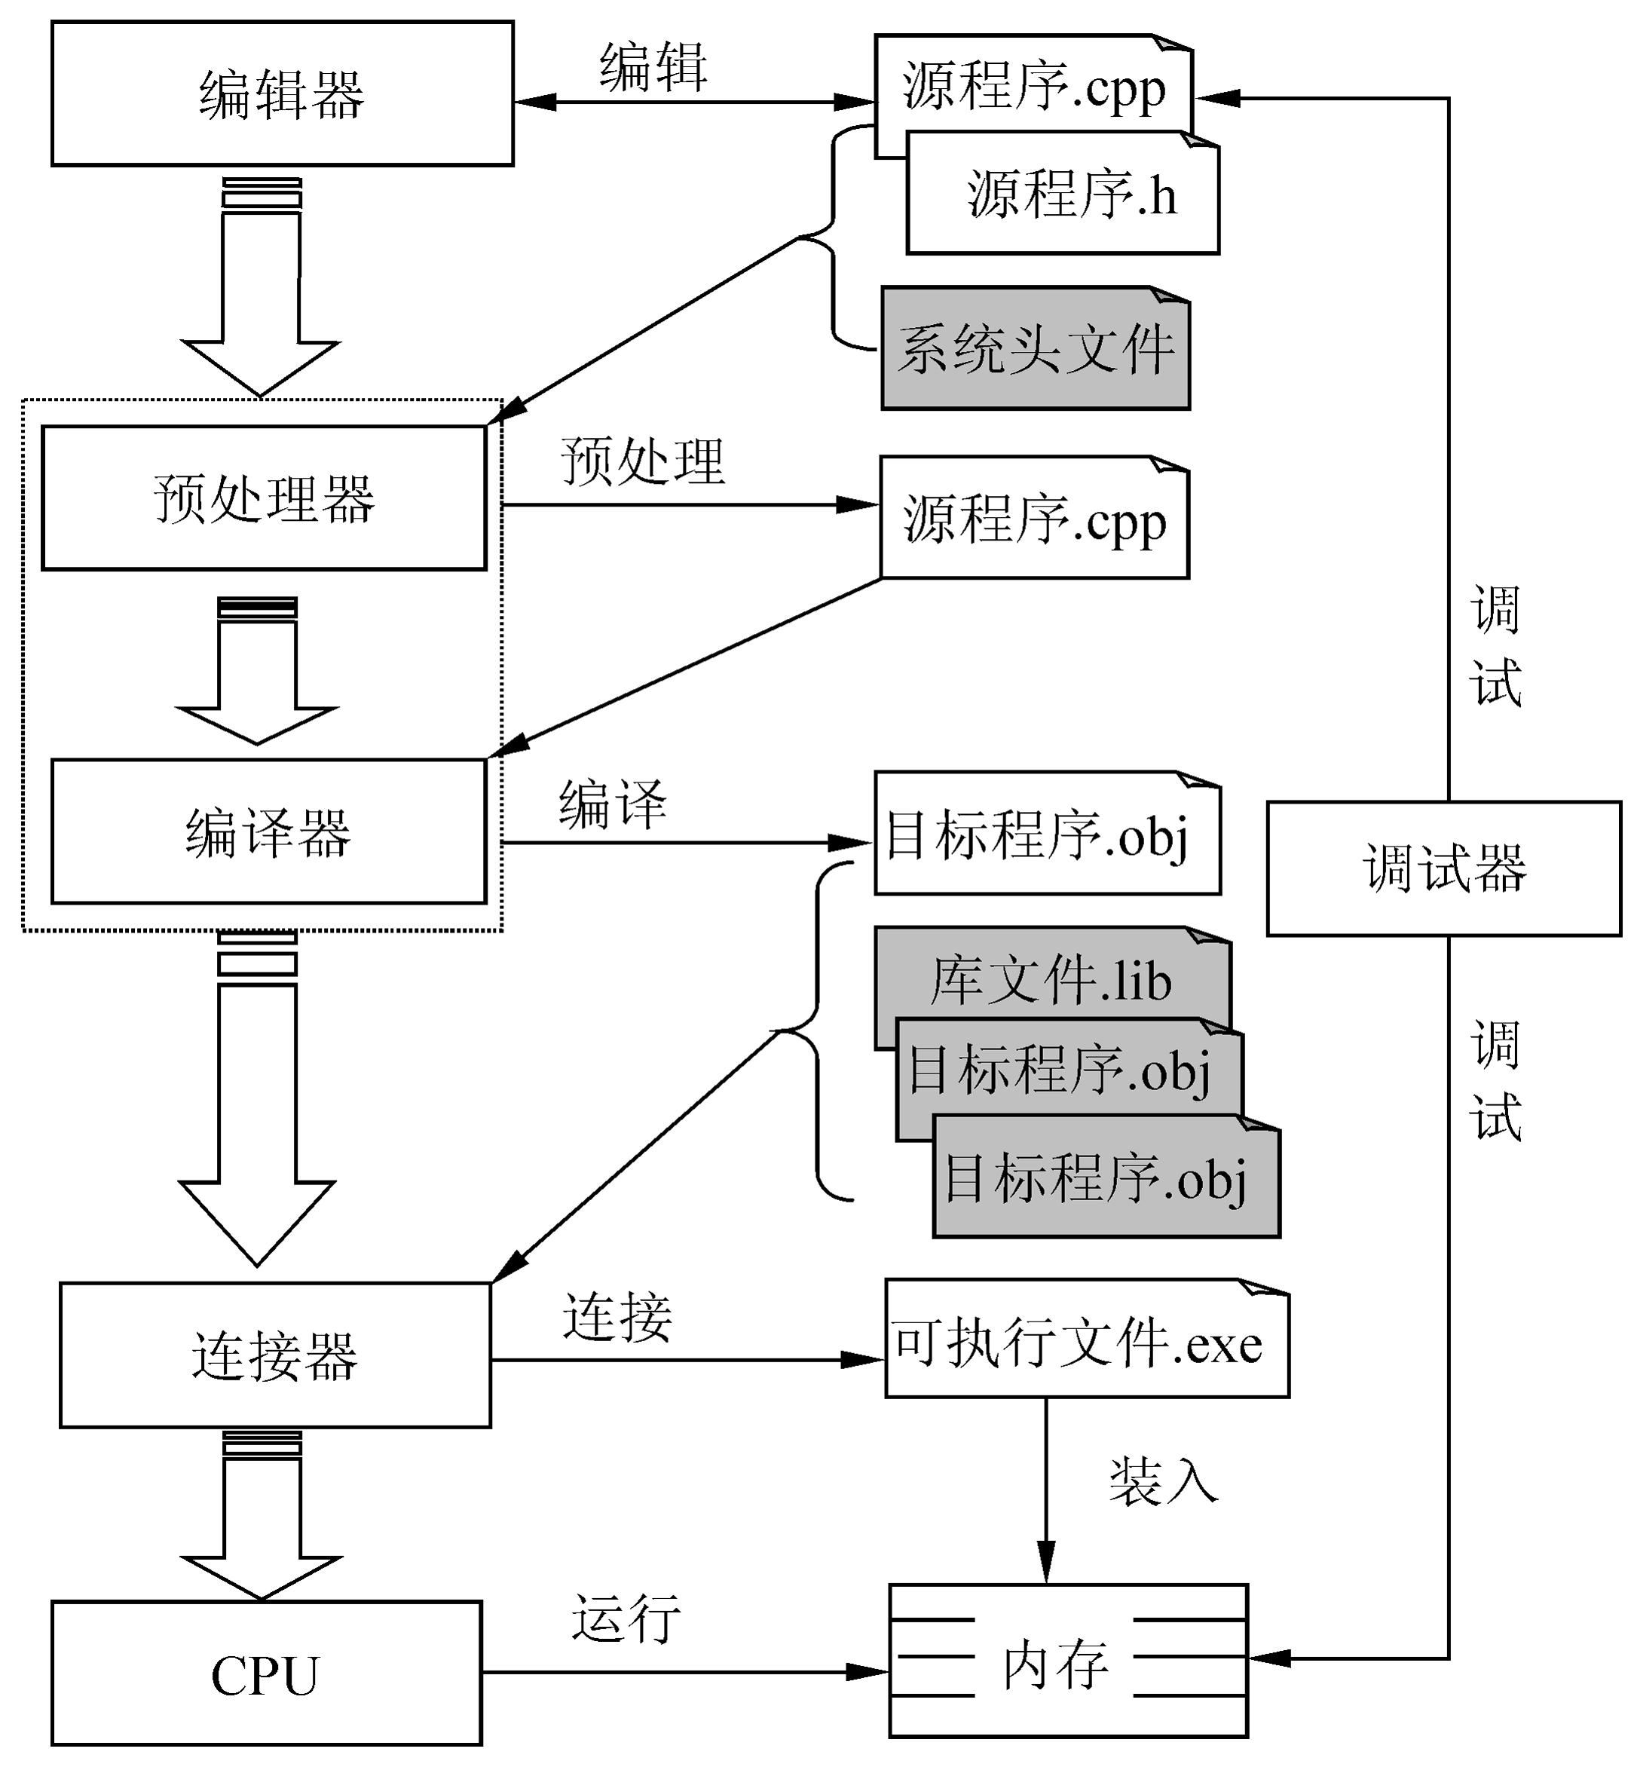
图1-1 程序开发过程图

1.4 C++程序实例

1.4.1 一个简单的C++程序
【例1-1】 下面是一个简单的C++程序，显示"Hello C++！"。
1 /***************************************************
2 * 程序文件名: p1_1.cpp *
3 * 本程序显示: *
4 * Hello C++! *
5 * 设计者: Antony *
6 * 时 间: 8-8-2006 *
7 ****************************************************/
8 #include <iostream> //载入头文件
9 using namespace std; //使用命名空间std
10 void main() //程序入口
11 {
12 cout << "Hello C++!"<<endl;
13 }
程序解释：
- 程序中的第1~7行是注释块。一个注释块包括若干行，程序员一般在程序开头的注释块中标明程序的名称、程序所要完成的功能、程序员的姓名、程序的最后修改时间。注释块在预处理时被过滤，不被编译，因此不形成目标码。注释块的格式为：
/* 注释行1
注释行2
…
注释行n */

注释块以/*开头，直到遇到*/才结束，中间的内容为注释。
- 另外一种注释方法是注释行，注释行的格式为
程序语句 //注释行

使用//表明每行中//后面的内容均为注释。本例中8～10行都含有注释。两种注释方法虽然有同样的功能，但使用哪种注释要看各个程序员的偏好。一般而言，注释块方法用在程序及程序模块的开头，对整个程序或模块进行注释。注释行一般用于程序中，对所在的行作注释。
- 程序的第8行：# include <iostream>。此语句以#开头，是一条预处理指令（语句），在编译时由预处理器执行，其功能是将< >中指定位置的头文件iostream复制（包含）到源程序中，iostream的位置由编译器设定。iostream之所以称为头文件，是因为它们放在程序的开头，在C语言和早期的C++中，这些文件都以.h为扩展名，它们通常放在指定位置的include子目录下。iostream中包含了用于输入输出处理对象与函数原型，凡是程序中要进行输入输出处理，都要包含iostream头文件。本程序将信息输出到显示器，其中用到了输入输出对象cout 与<<，所以，要包含iostream头文件。
- 预处理指令在编译时由预处理器处理了，没有编译成执行指令，因此也称伪指令。预处理指令以换行结尾。
- 第10行：main()称为主函数，是程序的入口，程序从此处开始执行。每个程序只有一个入口。所以，如果一个程序包含多个源程序模块，只允许其中一个模块有main()函数。void 的意思是空，用在此处表示程序不返回任何值。
- 第11行与第13行此两行是一对配对的花括号{}，C++中用花括号将多条语句括起来，形成一个程序块。
- 第12行：cout << "Hello C++ !" << endl; cout为标准输出流对象，它与显示器相连。<<是插入操作符，endl为换行符号。整个语句的功能是将“Hello C++ !”字符串与endl依次插入cout中。因此，其结果是在屏幕上显示出“Hello C++ !”并换行。
- C++程序中语句以分号结尾，而不是通过换行结尾。所以，一个语句如果太长可分多行写，多个语句也可以写在一行。
- 第9行：using namespace std;表示使用std名字空间。

☆注意：
➢ C++程序中用到的关键字（非自定义），如本程序中的include, using, namespace,
main, cout,endl…一律为小写英文字母。
➢ 程序中用到的符号，如本程序中的：/, *, <, >, #, (, ), {, }, ;, "…一
律为英文符号，不能是全角中文符号。

1.4.2 使用名字空间
在现实世界中往往会出现人名相同的现象，如果同名的人出现在同一场合就会出现混乱。程序设计语言中，大型应用程序由许多人来完成，各自为自己的模块命名，命名冲突是一种潜在的危险。C++提供名字空间（namespace）将相同的名字放在不同空间中来防止命名冲突。
标准C++库提供的对象等都放在标准名字空间std中，使用名字空间std的方法有：
（1）利用using namespace 使用名字空间
使用方法如下：

using namespace std;

它表明此后程序中所有对象如没有特别声明，均来自名字空间std。
（2）用域分辨符∷为对象分别指定名字空间
例如：

std∷cout<<"Hello C++"<<std∷endl;

分别指明了此处cout、endl的名字空间。
（3）用using与域分辨符指定名字空间
使用方法如下：

using std∷cout;

表明此后的cout对象如没有特别声明，均取自名字空间std中。
程序p1_1.cpp中的cout与endl来自C++中的标准名字空间std，p1_1.cpp还可改 写成：

#include <iostream>
void main()
{
std∷cout<<"Hello C++!"<<std∷endl;
}

或：

#include <iostream>
using std∷cout;
using std∷endl;
void main()
{
cout<<"Hello C++!"<<endl;
}

这三个程序都是使用名字空间std，程序p1_1.cpp最简单。所以，在后面的程序中都采用程序p1_1.cpp中使用名字空间的方式。
早期的C++标准不支持名字空间，因此，程序中不需要声明使用名字空间。C语言与早期的C++头文件都带扩展名.h，新版本的C++为了对C语言以及老版本C++程序的支持，附带了这些头文件。用早期的C++，程序p1_1.cpp写成：

1 #include <iostream.h> //使用早期C++的头文件
2 void main()
3 {
4 cout<<"Hello C++!"<<endl;
5 }

但是，如果使用不带.h扩展名的标准C++头文件，必须同时声明名字空间，并且包含头文件在前，声明使用的名字空间在后。

1.4.3 C++输入输出简介
在C++中，程序的输入被看作从键盘、磁盘文件或其他输入源输入的一串连续的字节流；程序的输出看作是输出到显示器、磁盘文件或其他目标的一串连续的字节流。因此，C++输入输出被称作输入输出流。C++提供了标准化的输入输出功能，当使用C++的标准输入输出时，必须包含头文件iostream。
C++中使用对象cin（读作see-in）作为标准输入流对象，通常代表键盘，cin与提取

